Norsk Selskap for Orientalsk Keramikk
www.orientalskkeramikk.com
Postboks 17 – 1318 Bekkestua
September 2016

En riktig god høst ønskes alle våre medlemmer!

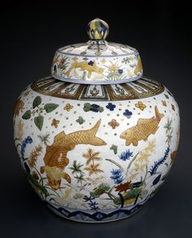

Medlemsmøter og handling session i det kommende halvåret:

Mandag 19. september, kl. 19:00
Medlemsmøte: handling session
Vi starter høstens program med en "handling session". Medlemmene tar med egne gjenstander. Kanskje du har fått en ny "godbit" i sommer som du vil vise frem? Har du en vase du vil vite mer om? Vi sitter rundt bordet og sender tingene rundt, dette er lærerikt, spennende og veldig hyggelig!
Adresse: Schafteløkken, Zahlkasserer Schafts plass 1 (inngang fra Solheimsgt. 2), Oslo.

Onsdag 11. oktober, kl. 19:00
Medlemsmøte: foredrag v/ Michel Lee
Michel Lee fra Östasiatiska museet i Stockholm skal holde foredrag. Han er både museumsdirektør og kurator for Kina og Korea ved museet. Vi kommer tilbake med tittel.
Adresse: Schafteløkken, Zahlkasserer Schafts plass 1 (inngang fra Solheimsgt. 2), Oslo.

Torsdag 1. desember, kl. 19:00
Årsmøte: foredrag v/ Geoffrey Gowlland
"Making Yixing (Zisha) Teapots in 21st Century China: How Artisans Reinvented an Age-Old Craft After Socialism"
Geoffrey Gowlland er postdoktor ved Avdeling for etnografi, ved Kulturhistorisk museum i Oslo, og har PhD fra the University of Cambridge.
Adresse: Schafteløkken, Zahlkasserer Schafts plass 1 (inngang fra Solheimsgt. 2), Oslo.

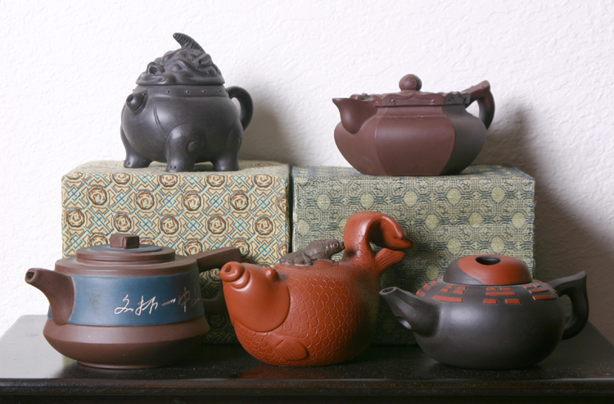
Fem ulike typer tekanner av yixing-leire

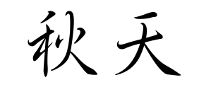
Høst på kinesisk

Husk at vår nye hjemmeside stadig blir oppdatert med nyheter: www.orientalskkeramikk.com.
Styret i NSOK:
Styreleder: Carl Gamlem, gamlemcarl@gmail.com, tlf: 958 86 243
Kasserer: Per Kristensen, pkhaslum@online.no, tlf: 67 53 54 29
Styremedlemmer: Peder Valle, pederva@online.no, tlf: 993 89 634
Anne Håbu, anne.habu@gmail.com, tlf: 922 69 481
Linn A. Christiansen
Møterett: Kari Lauritzen, ksynn-la@online.no, tlf: 911 78 534

Studiegrupper:
Motivgruppen: Hans M Fure, hsa.fure@online.no, tlf: 928 83 703
Eksportgruppen: Christen Gjesdahl, csm.gjesdahl@gmail.com, tlf: 930 93 990
Minggruppen: Tore Hagen, torhag@online.no, tlf: 924 25 530
Japangruppen: Knut Myrer, edokunst@online.no, tlf: 915 56 793

Reisekomiteen:
Kari Lauritzen, ksynn-la@online.no, tlf: 911 78 534
Anders Nordenskjöld, anorden@broadpark.no, tlf: 926 39 662

Valgkomiteen:
Anne-Lise Husebø, alu.husebo@gmail.com, tlf: 992 08 528
Knut Myrer, edokunst@online.no, tlf: 915 56 793

Med beste hilsen fra Styret

